**Enviar trabajos (fotos de trabajos y cuadernos cuando corresponda) al correo: eloytroncoso@hotmail.com**

**Con Asignatura fecha, nombre y curso**

**Debes mandar los trabajos cualquier día de la semana siguiente (entre el 27 y el 10 de mayo)**

**TECNOLOGÍA 3°**

**Asignatura: Tecnología curso: 3°**

**Fecha:** CLASES: lunes 27 y lunes 04 de mayo, última y primera semana de mayo

**Profesor: _Carlos Troncoso C**

**Nombre del alumno:____________________________**

**I.-Objetivo de aprendizaje**

**OA 2 Planifi­car la elaboración de un objeto tecnológico, incorporando la secuencia de acciones, materiales, herramientas, técnicas y medidas de seguridad necesarias para lograr el resultado deseado.**

**II.-Contenido: Elaboran objeto tecnológico**

**III.-OBJETIVO de la clase: Elaborar un objeto tecnológico**

**IV.-Indicaciones generales:**

**Retroalimentación:**

**Les saluda su profesor de Tecnología, a ustedes y a sus Padres.**

**Recuerdo que el trabajo anterior fue elaborar con tubos de papel higiénico elaborar un organizador y un conejo de Pascua. -**

**¡¡¡ESPERO QUE SE ENTRETENGAN!!!**

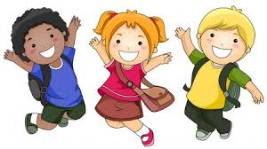

**Estructura de la clase:**

**-Seguir paso a paso las actividades propuestas.**

**V.-ACTIVIDAD A Desarrollar**

**RECICLA ROLLOS DE PAPEL PARA JUGAR CON NIÑOS**

**¡También podemos crear estos pingüinos**

**Ver ejemplo en la otra hoja**

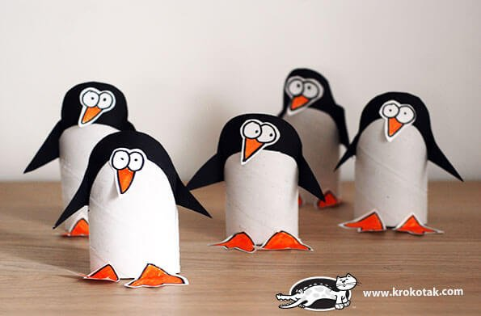

**Materiales:**

**Tubos de papel higiénicos**

**Pintar o forrar los tubos con papel lustre blanco**

**Con papel lustre negro hacer la capa del pingüino**

**Dibujar en papel blanco o Bloch de dibujo la cara y los pies**

**Pegar en el tubo los elementos: la capa, la cara, los pies en el tubo**

**MUY BIEN TE QUEDÓ MUY BONITO**

**Tienes dos semanas para realizarlo, espero que se encuentren bien.**

**VI.-Retroalimentación:**

**Se retroalimenta en las indicaciones generales**

**VII.-Fecha de envío**

**Se indicó en el encabezamiento**

**VIII.- Como y/o donde enviar**

**Está indicado en el encabezamiento**